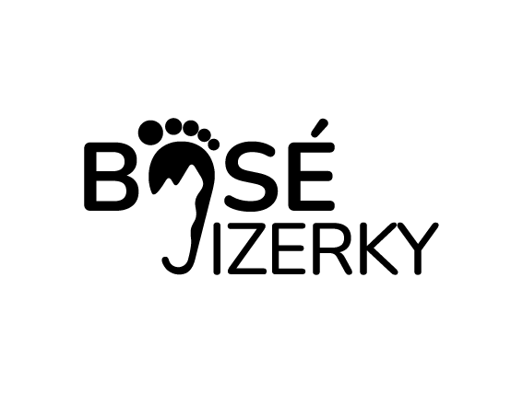
VRÁCENÍ ZBOŽÍ / REKLAMACE *
(nehodící se škrtněte*)

ZÁKAZNÍK:
Jméno, příjmení:
Tel., e-mail:
Adresa:

ZBOŽÍ:
Číslo faktury/objednávky, datum nákupu:
Název:
Barva, velikost:
Kusů, cena:
Důvod vrácení/reklamace:

Vrátit peníze na účet:
Výměna zboží:
Způsob vyřízení: (vyplní prodejce):

Vaše reklamace bude vyřízena do 30 dnů ode dne jejího uplatnění. O vyřízení reklamace Vás budeme informovat e-mailem či telefonicky.
Pokud je kupní smlouva uzavřena pomocí prostředků komunikace na dálku (v internetovém obchodě), má kupující spotřebitel právo odstoupit od smlouvy do 14 dní od převzetí zboží. Odstoupení od smlouvy musí být doručeno nejpozději poslední den 14 denní lhůty. Při odstoupení od smlouvy nemusíte udávat důvod vrácení zboží, ale pomůžete nám tím zlepšit naše služby. Děkujeme.
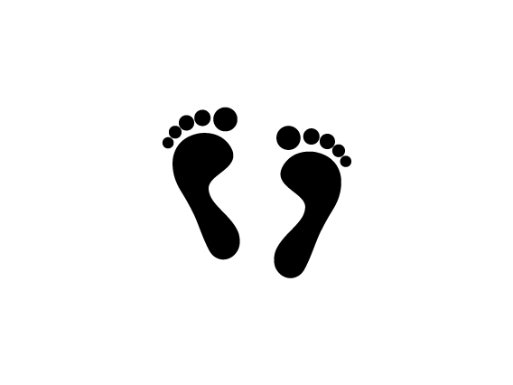
Adresa pro zaslání/předání zboží zpět: Bosé Jizerky, Palackého 4460/7, 46601 Jablonec nad Nisou
Datum, podpis:

